**Travail 0 (2 min) : installer la bibliothèque keyboard**

* Installer **Spyder** (voir l’autre feuille pour savoir comment l’installer)
* Dans la fenètre Ipython(en bas à droite) taper « !pip install keyboard » comme dans l’image ci-dessous. Et appuyer sur « entrée »
* Attendre la fin de l’installation. Si l’installation s’est bien passée, il devrait être écrit « *Successfully installed keyboard-0.13.5*» au bout de 30 secondes.

**Remarque** : cette librairie permet d’avoir accès à la fonction keyboard.ispressed(‘ctrl’)

DM facultatif : Qui appuiera le plus de fois sur la touche CTRL du clavier ?

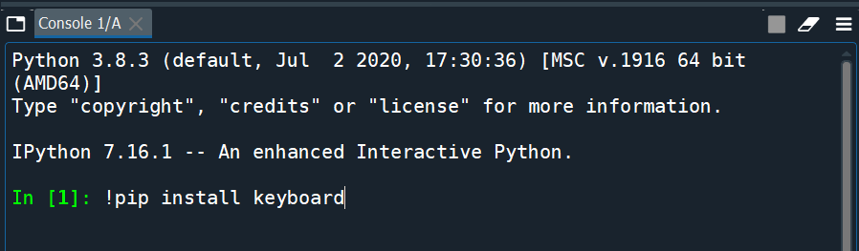

**Travail 2 (40 min ou beaucoup beaucoup plus…) : Coder le jeu**

Ouvrir sur Spyder le fichier « *jeuTouche ».* Modifier et Compléter le code de manière à coder le jeu suivant : le joueur doit appuyer le plus de fois possibles sur la touche CTRL en 5 secondes. A la fin, le programme affiche le nombre de fois que le joueur a appuyé sur CTRL.

Posez-moi vos questions par mail…

**Commande 1** : keyboard.is_pressed('ctrl')  
 Cette commande renvoie « True » si la touche CTRL est appuyé et « False » sinon.

Ouvrir sur spyder le fichier « keyboardIsPressed ». Tester le programme : Appuyer sur « ctrl » pour vérifier la commande fonctionne correctement

**Commande 2 :** time.time()  
Cette commande renvoie la durée (en secondes) écoulée depuis le 1er janvier 1970 à 0h00.

Ouvrir sur spyder le fichier « testTime » et comprendre pourquoi la valeur qui s’affiche est environ 3.00.

Pourquoi les chiffres renvoyés par la commande sont différents ? Interpréter ces chiffres.

………………………………………………………………………………………………………………………………………………………..

………………………………………………………………………………………………………………………………………………………..

**Travail 1 (10 min) : Exécuter les commandes suivantes et répondre aux questions**